

BACHELORARBEIT
Handreichung
zur Formatierung
von Bachelorarbeiten
am Department Medientechnik
—
vorgelegt am 26. März 2022
Marlene Mustermann

Erstprüferin: Prof. Dr. Vera Mustermann
Zweitprüfer: Prof. Dr. HeinzMusterdorf
—
HOCHSCHULE FÜR ANGEWANDTE
WISSENSCHAFTEN HAMBURG
Department Medientechnik
Finkenau 35
20081 Hamburg
Zusammenfassung
Der Arbeit wird eine kurze, inhaltliche Beschreibung vorangestellt (Zusammenfassung), und zwar auf Deutsch und in der englischen Übersetzung, im Umfang von etwa einer halben DIN A4-Seite. Diese Zusammenfassungen dienen der inhaltlichen Verortung im Bibliothekskatalog.

Abstract
The work is preceded by a short description of the content (abstract), in German and in the English translation, of about half a DIN A4 page. These summaries serve to locate the content in the library catalogue.
Inhaltsverzeichnis
Abkürzungsverzeichnis (bei Bedarf) IV
Abbildungsverzeichnis V
Tabellenverzeichnis (bei Bedarf) VI
Formelverzeichnis (bei Bedarf) VII
1 Allgemeine Hinweise zur Verwendung dieser Vorlage 1
1.1 Einstellungen in Word 1
1.2 Formatierung des Textes 2
1.3 Formatierung von Abbildungen und Tabellen 3
1.4 Gliederungsebenen 4
1.4.1 Anzahl der Gliederungsebenen (Gliederungstiefe) 4
1.4.2 Weiterer Hinweis zur Anzahl der Gliederungsebenen 4
Literaturverzeichnis 5
Anhang 6
Eigenständigkeitserklärung 7

Abkürzungsverzeichnis (bei Bedarf)
DIN Deutsches Institut für Normung
THW Technisches Hilfswerk

Bei der Gestaltung des Abkürzungsverzeichnisses gilt es zu beachten, dass in der Regel nur solche Abkürzungen angegeben werden, die nicht Teil des üblichen Sprachgebrauchs sind. Abkürzungen wie
z. B., u. a. oder bzw. gehören nicht in ein Abkürzungsverzeichnis. Ob ein Abkürzungs-, Abbildungs-, Tabellen- oder Formelverzeichnis oder andere Verzeichnisse erforderlich sind, hängt von der Anzahl der aufzulistenden Elemente ab.

Abbildungsverzeichnis
Abbildung 1: Absatzmarken anzeigen lassen 1
Abbildung 2: Aktualisierung der Verzeichnisse 2
Abbildung 3: Silbentrennung 2
Abbildung 4: Abbildungsbeschriftung 3

Tabellenverzeichnis (bei Bedarf)
Tabelle 1: Tabellenbeschriftung Quelle: Eigene Darstellung 4

Formelverzeichnis (bei Bedarf)
Formel 1: Berechnung der absoluten Summenhäufigkeit bei univariaten Datenanalysen 3

Allgemeine Hinweise zur Verwendung dieser Vorlage
Diese Vorlage für das Textverarbeitungsprogramm Word kann für die Formatierung der Bachelorarbeit verwendet werden, ist jedoch keine verbindliche Vorgabe – bitte stimmen Sie sich hier mit Ihrem betreuenden Erstprüfer/Ihrer betreuenden Erstprüferin ab. Als Studierende*r können Sie das Office-Paket von Microsoft nutzen, Installationshinweise finden Sie unter HAW Hamburg: Microsoft Office 365 (haw-hamburg.de). Auch für die Literaturverwaltung Citavi, die bei der systematischen Erfassung von Literatur sehr hilfreich ist, gibt es eine Hochschullizenz: Citavi - Reference Management and Knowledge Organization (Login).
Vektorbasierte Grafiken können in Microsoft Word z. B. über das Windows Enhanced Metafile-Format (EMF-Dateien) eingebunden werden. Bitte bevorzugen Sie Vektorgrafiken und nutzen Sie diese nach Möglichkeit.
Leider bedarf es in Microsoft Word etwas Aufwand, was die Kontrolle von Verzeichnisstrukturen und Feldwerten angeht. Sie sollten vor dem Druck der Arbeit alle Verzeichnisstrukturen (Inhalts-, Abbildungs-, Tabellen-, und Formelverzeichnis) aktualisieren und auf ihre Richtigkeit hin überprüfen. Achten Sie zudem auf die Korrektheit von Seitenzahlen.
Die Vorlage für den Druck erstellen Sie in der Regel als PDF-Datei. Bitte beachten Sie, dass Sie dem fertigen PDF-Dokument entsprechende Metadaten zuweisen (z. B. Titel und Autor). Dies kann in Microsoft Word über „Datei Informationen“ geschehen, oder über den PDF-Drucker. Achten Sie auf die Auflösung der Abbildungen in der finalen PDF-Version: mitunter werden Pixelgrafiken von Microsoft Word oder Ihrem PDF-Drucker komprimiert und es kommt zu Qualitätsverlusten.
Überprüfen Sie, ob Kapitel, Abschnitte, Abbildungen, Tabellen, Quellenangaben etc. im Dokument mit einer entsprechenden Sprungmarke versehen sind. Stellen Sie sicher, dass die PDF-Datei Lesezeichen für Kapitel etc. besitzt, damit ein schnelleres Navigieren im Dokument ermöglicht wird.

Einstellungen in Word
In Word lassen sich sogenannte Absatzmarken anzeigen, um u. a. die Seitenumbrüche zu erkennen, deren korrekte Positionierung insbesondere für die Kopfzeilendarstellung und die Nummerierung der Seiten wichtig ist. Die folgende Abbildung zeigt die Aktivierung:
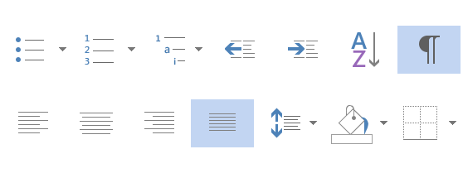

Abbildung 1: Absatzmarken anzeigen lassen
Quelle: Eigene Darstellung
In der Formatvorlage werden Verknüpfungen innerhalb des Dokumentes hergestellt, um Verzeichnisse und Seitenzahlen zu aktualisieren. Eine Verknüpfung existiert somit zwischen den Formatvorlagen für Abbildungs-, Tabellen-, Codeblock- und Formelbeschriftungen und dem jeweiligen Eintrag in dem dazugehörigen Verzeichnis. Haben Sie Überschriften oder Beschriftungen festgelegt, können Sie die obenstehenden Verzeichnisse über einen Klick mit der rechten Maustaste aktualisieren (Abbildung 2).
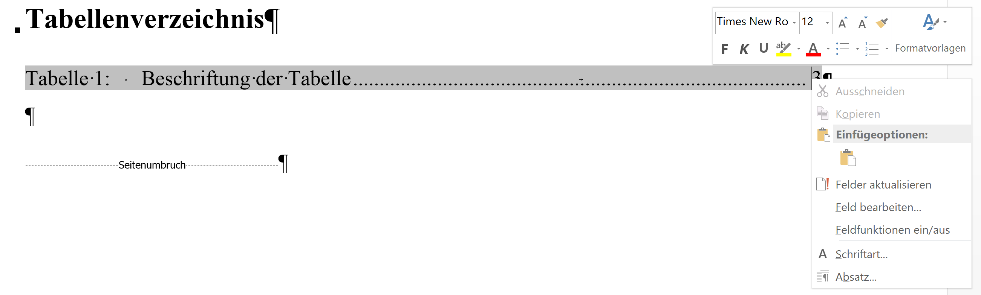

Abbildung 2: Aktualisierung der Verzeichnisse
Quelle: Eigene Darstellung
Achten Sie darauf, alle Abbildungen, Tabellen, Codeblöcke und Formeln inklusive Quellenangabe zu beschriften und im Text zu referenzieren.

Formatierung des Textes
Für den Text wählen Sie in der Regel eine Serifenschrift wie Times New Roman. Eine übliche Schriftgröße ist „11 Punkte“, ein üblicher Zeilenabstand ist 1,5-zeilig. Ein direktes Zitat wird kursiv oder in Anführungszeichen dargestellt.
Wenn Sie die Formatierung „Blocksatz“ wählen, empfiehlt es sich, die „Silbentrennung“ einzuschalten (Abbildung 3). Damit vermeiden Sie die unschönen Löcher im Fließtext.
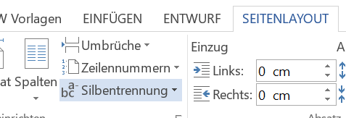
Abbildung 3: Silbentrennung
Quelle: Screenshot aus Word
Für Code können Sie eine nicht-proportionale Schriftart wie Courier New verwenden. Besonders übersichtlich wird die Darstellung des Codes, wenn Zeilennummern angezeigt werden, außerdem können Sie dann einzelnen Code-Zeilen adressieren. Die Bezeichnung wird (ähnlich wie bei Tabellen, siehe Kapitel 1.3) oberhalb eingefügt (siehe Codeblock 1).

Codeblock 1: Inhalt der Datei HelloWorld.java
Quelle: Eigene Darstellung
1 class HelloWorld {
2 public static void main(String args[]) {
3 System.out.println("Hello, world!");
4 }
5 }
Formeln werden zentriert dargestellt und rechtsbündig nummeriert (siehe Formel 1). Für die Erstellung von Formeln bietet sich der Word-Formeleditor an:
$\sum_{i_1}^{j}{H_{n}\left(a_{i}\right)}$ (1)
Wenn Sie in Ihrer Arbeit viele, längere Formeln verwenden, können Sie ein Formelverzeichnis anlegen. In der Regel gibt es keine Formelbezeichnung, sondern es wird im Text auf die Formel verwiesen. Grundsätzlich können Sie aber eine Formelunterschrift, ähnlich einer Bildunterschrift, einfügen:
$\sum_{i_1}^{j}{H_{n}\left(a_{i}\right)}$ (1)
Formel 1: Berechnung der absoluten Summenhäufigkeit bei univariaten Datenanalysen
Quelle: Luderer et al. 2008, S. 111

Formatierung von Abbildungen und Tabellen
Abbildungen werden in der Regel zentriert dargestellt (Abbildung 4). Wenn die Quellenangabe im Abbildungsverzeichnis erscheinen soll, stehen Abbildungsbeschriftung und Quelle in einer Zeile, andernfalls in zwei Zeilen, unterhalb der Abbildung. Die Abbildungsbeschriftung kann linksbündig formatiert werden, wie hier im Beispiel, oder zentriert, es sollte aber innerhalb der Arbeit einheitlich sein.
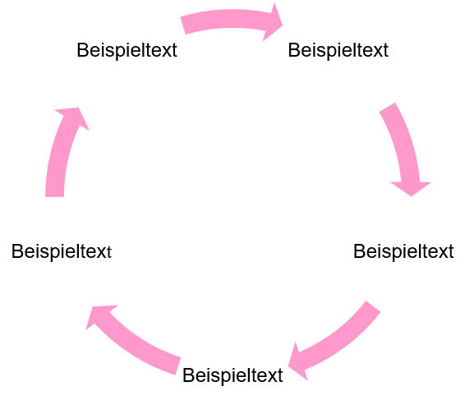
Abbildung 4: Abbildungsbeschriftung
Quelle: Eigene Darstellung
Die Beschriftung von Tabellen steht in der Regel, wie bei Codeblöcken, oberhalb (siehe Tabelle 1). Dies liegt darin begründet, dass sich sowohl Tabellen als auch Codeblöcke über mehrere Seiten erstrecken können und man so direkt ablesen kann, worum es sich handelt, ohne umblättern zu müssen.
Tabelle 1: Tabellenbeschriftung
Quelle: Eigene Darstellung
Beispiel 1 |  | Beispiel 2
Allgemeines | Gemeinsamkeiten |  | Allgemeines
Text | Text | Text | Text
Text | Text | Text | Text
Text | Text | Text | Text

Gliederungsebenen

Anzahl der Gliederungsebenen (Gliederungstiefe)
Eine Beschränkung auf maximal drei Gliederungsebenen entspricht dem üblichen Umfang einer Bachelorarbeit und erhöht die Lesbarkeit des Dokuments Eine weitere Strukturierungsebene können Sie, falls erforderlich, durch eine entsprechende Formatierung (neuer Absatz) erreichen.

Weiterer Hinweis zur Anzahl der Gliederungsebenen
Jede Gliederungsebene sollte aus mindestens zwei (Unter-)Kapiteln bestehen. Dabei hat jedes (Unter-) Kapitel einen Umfang, der das Anlegen dieser Gliederungsebene rechtfertigt. Das ist hier nicht gelungen, die Informationen von 1.4.1 und 1.4.2 wären besser in zwei Absätzen unter 1.4 untergebracht. Beachten Sie, dass die Kapitel in diesem Abschnitt per Querverweis referenziert werden.

Literaturverzeichnis
Die Formatierungsvorgaben für das Literaturverzeichnis sollten Sie mit dem/der betreuenden Erstprüfer*in abstimmen. Falls keine Angaben gemacht werden, können Sie sich z. B. am APA-Standard orientieren. Wichtig ist, dass das Literaturverzeichnis vollständig ist und Sie nur die Quellen angeben, die Sie im Rahmen Ihrer Bachelorarbeit wörtlich zitiert oder sinngemäß wiedergegeben haben. Literatur, die Sie lediglich zur Vorbereitung genutzt haben, gehört nicht in das Literaturverzeichnis. Achten Sie auf eine einheitliche Darstellung, verwenden Sie wissenschaftliche Quellen, und sortieren Sie die Quellen im Literaturverzeichnis alphabetisch (also nicht in der Reihenfolge des Auftretens im Text, sondern alphabetisch nach den Nachnamen der Autoren sortiert). Hinweis: Wikipedia gilt nicht als wissenschaftliche Quelle. Bei Internetquellen wird das Datum des letzten Aufrufs mit angegeben.

Anhang
Bestandteil eines Anhangs können umfangreiche Datenreihen sein, Quelltexte, transkribierte Interviews oder ergänzende Informationen wie z. B. Datenblätter. Falls Sie Ihren Anhang untergliedern, erscheint diese Gliederung auch im Inhaltsverzeichnis Ihrer Bachelorarbeit.

Eigenständigkeitserklärung

Hiermit versichere ich, dass ich die vorliegende Bachelorarbeit mit dem Titel:

___________________________________________________________________

selbständig und nur mit den angegebenen Hilfsmitteln verfasst habe. Alle Passagen, die ich wörtlich aus der Literatur oder aus anderen Quellen wie z. B. Internetseiten übernommen habe, habe ich deutlich als Zitat mit Angabe der Quelle kenntlich gemacht.

Datum |  | Unterschrift

Erstellt im Wintersemester 2021/22, beteiligt waren Hardy Dreier, Jan Neuhöfer, Sabine Schumann, Eva Wilk

